Laboratorio 7 - Jenkins, Docker, GitHub y AKS
Autor: Joe Meza
Fecha de ejecucion: 12 de septiembre de 2026
Organizacion: company-jmeza
Repositorio: ms-nodejs-backend-jenkins

Objetivo
Integrar Jenkins con Docker, GitHub Organization y Azure, construir un agente DevOps con las herramientas requeridas, publicar una imagen en ACR y desplegar la aplicacion en AKS.

Prerrequisito - Infraestructura AKS
Terraform fue adaptado para usar exclusivamente recursos propios:
Recurso | Valor
Grupo de recursos | rg-cicd-aks-jmeza
Cluster | aks-jmeza-westus
Region | West US
Nodo | Standard_D2_v3, autoscaling 1-2
ACR existente | acrjmeza
Integracion | Rol AcrPull para la identidad kubelet

El plan inicial fue 3 to add, 0 to change, 0 to destroy. Azure rechazo Standard_B2s para esta suscripcion y region; se selecciono Standard_D2_v3, disponible y dentro de cuota. El apply final creo AKS y el rol sin crear ni modificar el ACR.

Ejercicio N° 1 - Instalacion de plugins y credenciales
Se instalaron y validaron Docker Pipeline, GitHub Branch Source, Pipeline y Pipeline: Stage View. Jenkins almacena los IDs azure-clientId, azure-clientSecret, azure-subscriptionId, azure-tenantId y github-credentials; ninguna captura muestra sus valores.
La identidad sp-jenkins-jmeza-cicd tiene permisos limitados:
- AcrPush sobre acrjmeza.
- Azure Kubernetes Service Cluster User Role sobre aks-jmeza-westus.

Evidencias del ejercicio 1
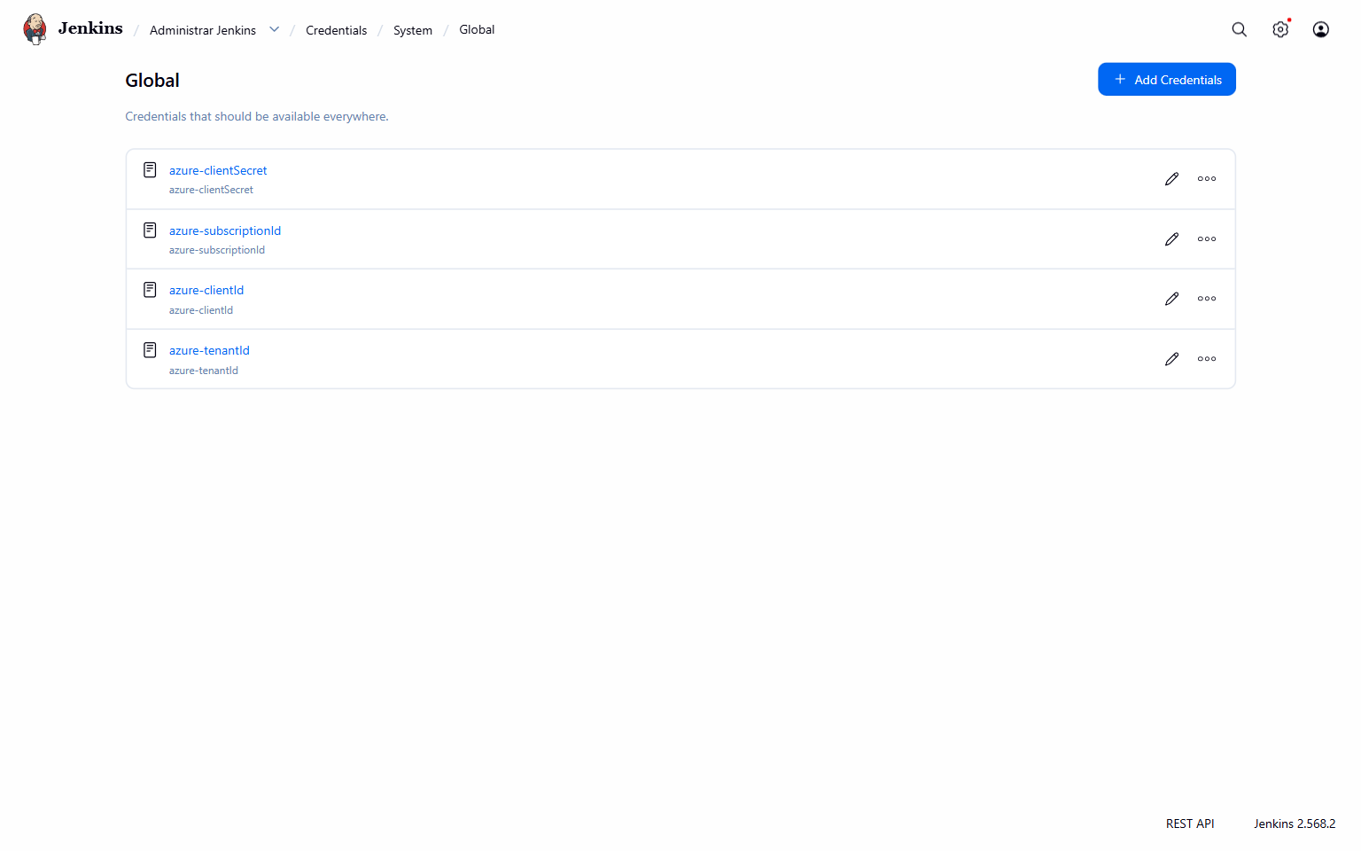
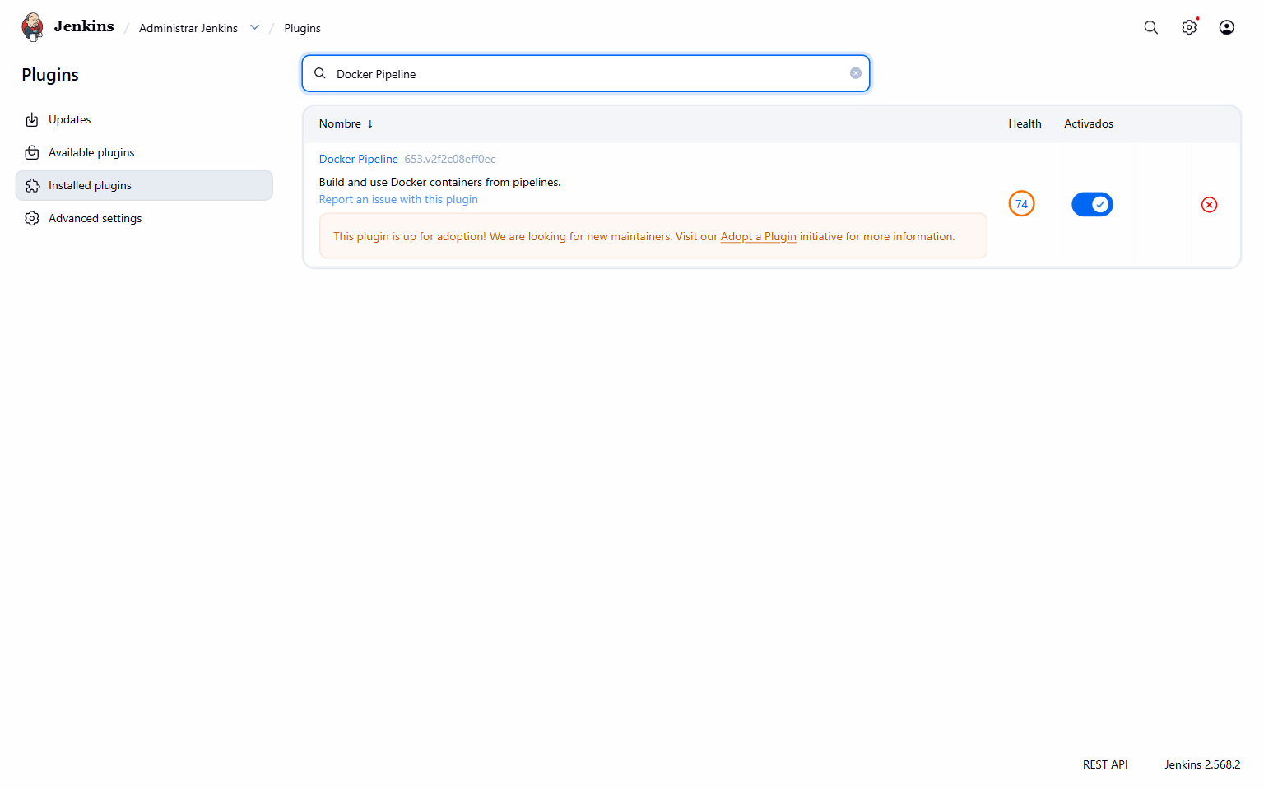
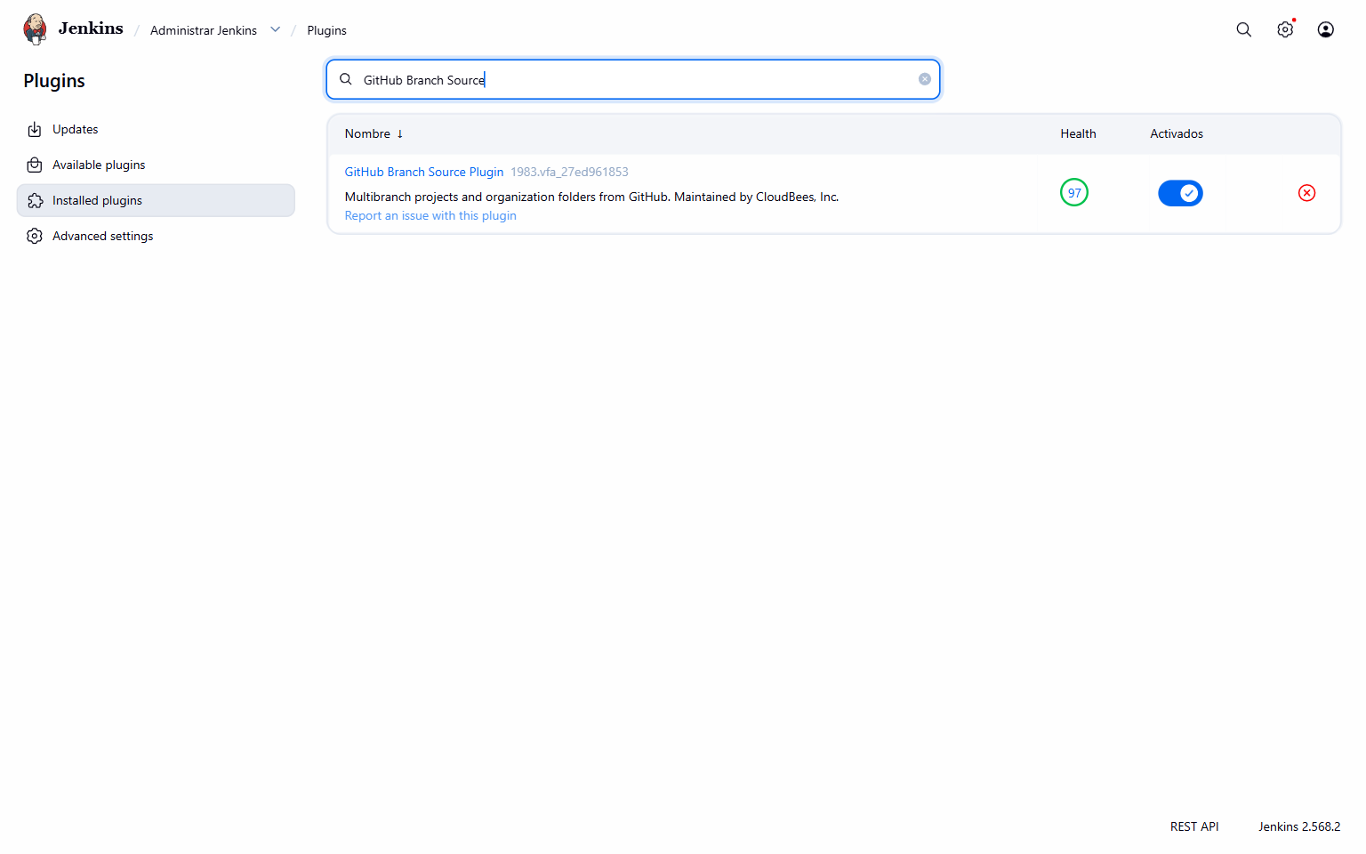

Ejercicio N° 2 - Construccion del agente Docker
Se construyo devops-agent:latest sobre Ubuntu 22.04 con Git, Node.js 20, npm, Docker CLI, Azure CLI, kubectl y envsubst. El pipeline se ejecuto dentro del agente y monto el socket Docker del host para construir la imagen de la aplicacion.

Evidencia del ejercicio 2
La consola de la ejecucion muestra las versiones de Node.js, npm, Docker y Azure CLI proporcionadas por devops-agent:latest.
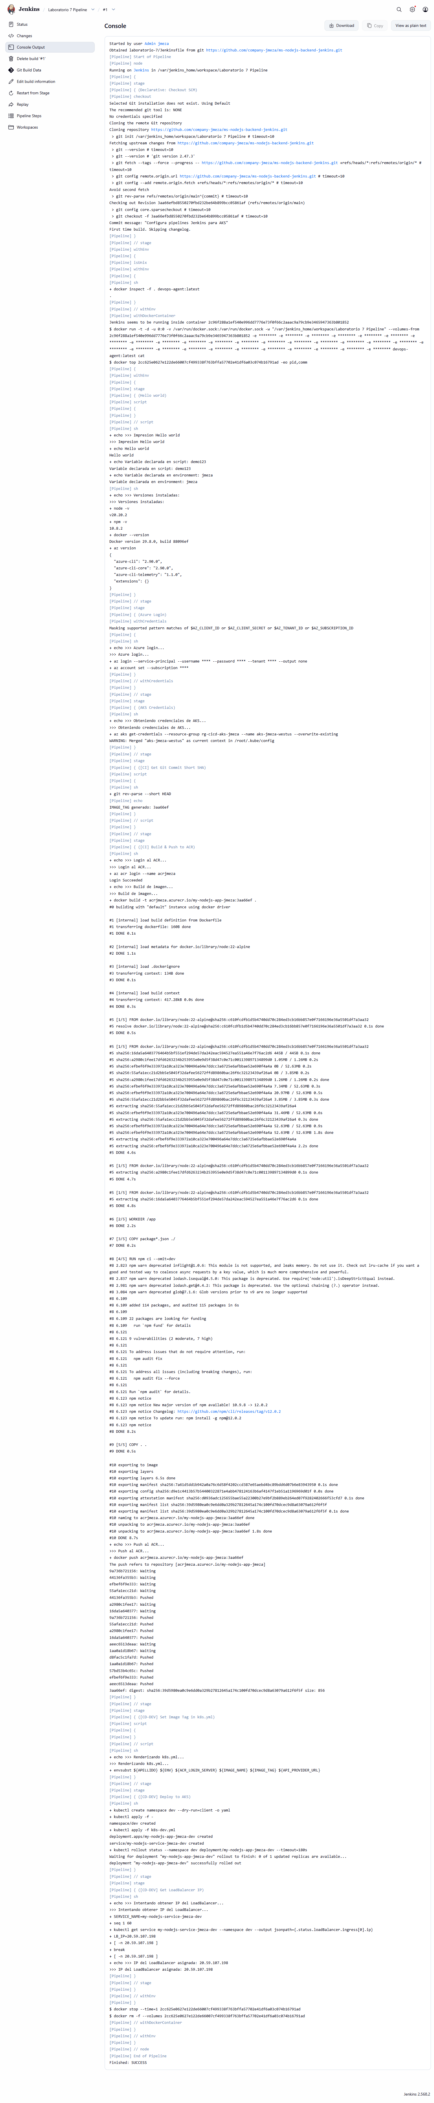

Ejercicio N° 3 - Integracion con GitHub Organization
El Organization Folder Organization consulto company-jmeza con una credencial Jenkins. El escaneo proceso cinco repositorios, encontro laboratorio-7/Jenkinsfile en ms-nodejs-backend-jenkins, creo la rama main y ejecuto el pipeline con resultado SUCCESS.

Pipeline DEV
El pipeline realizo Hello World, versionado de herramientas, Azure Login, obtencion de credenciales AKS, generacion del SHA corto, build/push a ACR, render del manifiesto, despliegue y consulta de IP. La imagen fue:
acrjmeza.azurecr.io/my-nodejs-app-jmeza:3aa66ef
El deployment my-nodejs-app-jmeza-dev quedo 1/1 Running y el endpoint /api/items respondio HTTP 200.

Evidencias del ejercicio 3
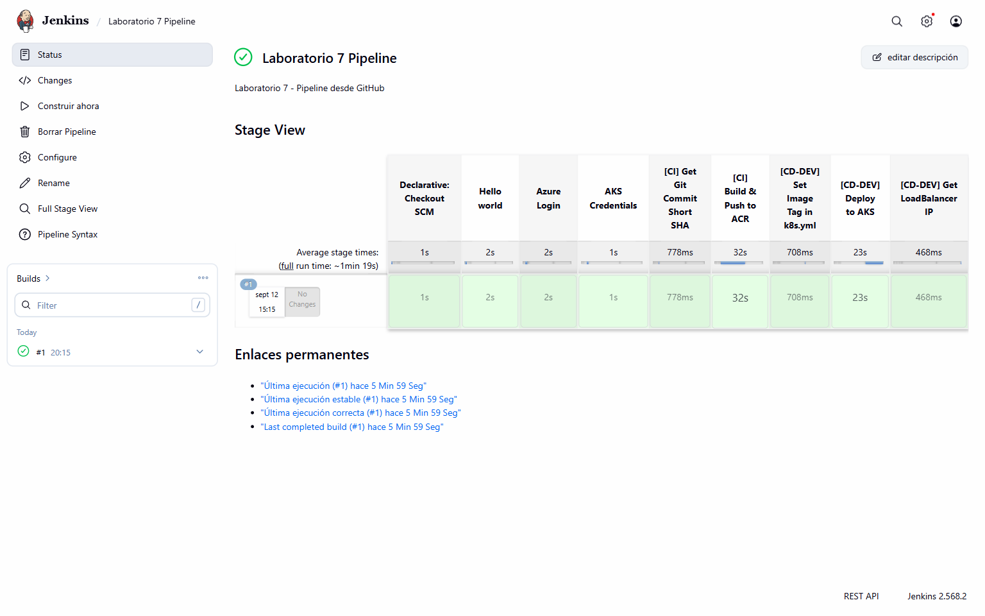
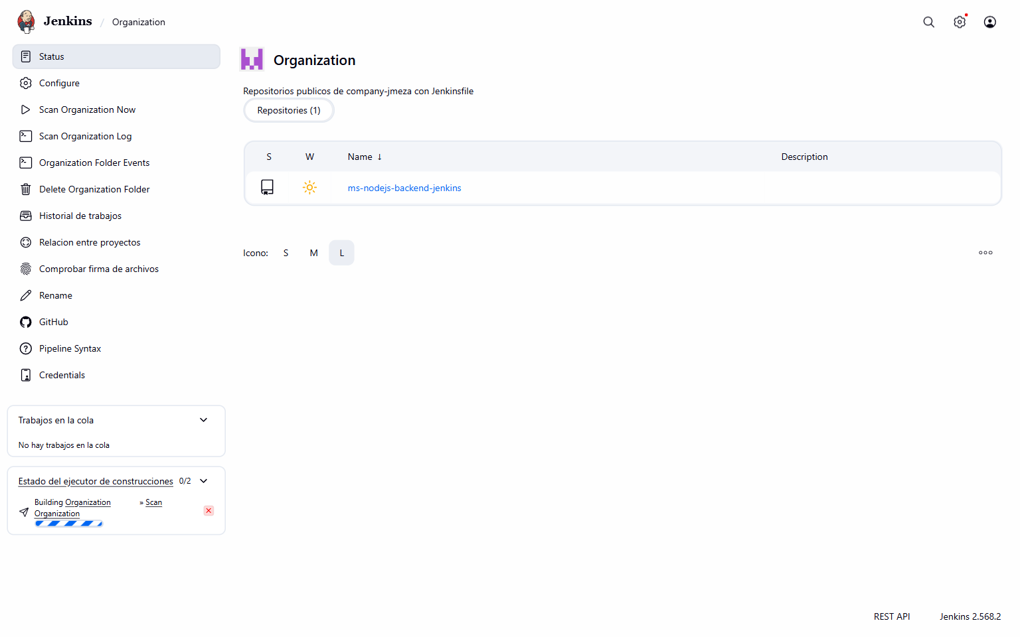

Resultado
Jenkins quedo integrado con GitHub, Docker, ACR y AKS. Tanto el job SCM directo como la rama descubierta por Organization Folder finalizaron en SUCCESS, y la aplicacion DEV quedo accesible mediante LoadBalancer.

Seguridad
No se publican secretos, tokens, claves privadas, kubeconfig ni contrasenas. La identidad Azure fue creada exclusivamente para estos laboratorios y se elimina durante la limpieza final.

